授課記錄:

第5次授課紀錄
授課時間 | 民國100年3月20日（星期二）下午3時25分－5時10分
授課地點 | 國立臺東大學知本校區A302教室
授課師資 | 張建中助理研究員 |  | 紀錄 | 侯品儀
上課形式 | 教師授課 | 1 時 40 分 | 共計 1 時 40 分
 | 議題討論 | 時 分
上課學生 | 出席36人
請假學生 | 缺席10人
授課大綱 | 介紹海洋深層水具有低溫、潔淨、成熟以及富營養等等的特性，以及詳述美國、日本開發海洋深層水的情形以及目前應用的發展情形。

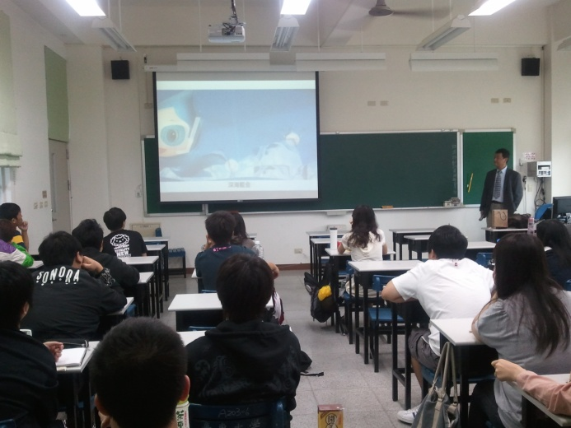

授課情形 (圖一)
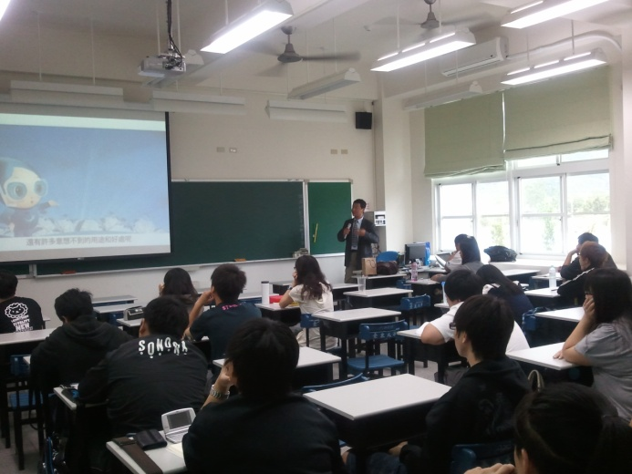

授課情形 (圖二)

授課之講演內容:
深層海水是斜溫層以下約海平面兩百公尺以下的海水，除了是在一個沒有光線的地方，除了光線之外，同時也處在一個沒有熱的地方，因此植物無法行光合作用，無法行光合作用的結果會導致植物無法產生有機物質，沒有熱的結果讓深層海水具有低溫的特性未受地面水之大腸菌、一般細菌污染，由地面水或空氣導致之化學物質污染機率也較低。因此深層海水具有低溫性安定性：水溫比表層低許多(6℃-9℃)且長年無變化、潔淨性，不受陸地水中的大腸桿菌及一般細菌汙染，另外海洋性細菌也比表層海水少，因此受陸水或大氣所帶來的化學物質汙染機會也較少、富礦物性：富含六十多種人體所需要的微量元素及礦物質，包括鈣、鐵、鎂、碘、鋅、銅、硒、錳、鉻、矽、鍶、磷等等、富營養性：與表層的水相較來說，含有較多植物性成長所需要的氮、磷等無機營養鹽、成熟性：海洋深層水長年水壓在30氣壓下，屬於成熟的海水。
美國及日本大約從七零年代開始發展海洋深層水，一開始是較著重於能源取代，因為面對石油的枯竭因此發展了溫差發電，到了八零年代開始發展更多的利用，直到九零年代開始加入許多產業的應用。日本目前發展較偏重於產業應用面，而美國則是較著重於能源發展方面。目前我們使用深層海水是採用多段式的利用，也就是說海水可以不只有一種用途，比如說可以利用熱交換來做冷氣空調的部分，或是透過淡化海水解決水資源不足的問題，另外也可透過海水淡化的過程將特定的元素分離出來，這個過程我們稱為分水，另外熱交換的水也可以來做養殖，目前養殖還可分為不同溫層的養殖，將水資源從上到下做最完善、有效的利用。
那美國的部分，是以能源的觀點去強調，會做潮汐發電、利用深層海水做溫差發電，發電完後的水可作灌溉或是水產養殖等用途。而台灣的部分會是趨向於節能的部分，會朝向冷凍空調、低溫農業以及區域冷藏方面去運用海洋深層水，是偏向於利用深層海水的運用去創造更高的經濟價值而不是著重於技術的發展。
日本深層海水利用產業的發展過程，初期著重於深層海水特性利用的基礎研究，產業化初期也以水產養殖為重點應用，直到近年才逐漸供水給企業，但仍然為十養殖與農業為主企業應用為輔的園區運作型態。日本相較於美國雖然發展深層海水較晚，但發展腳步相當會，除了運用深層海水的低溫、清淨、營養的性質外，還利用其水分子結構與人體水分子相當接近、易於人體吸收的特性而做了充分的運用。另外還利用不同礦物質的比例來製作特定機能的飲料，另外目前日本也已經有多項與海洋深層水相關的專利被申請成功了，舉例來說有：利用海洋深層水所製得的機能水、海洋深層水的製造方法及其製造裝置、加工海洋深層水的製造方法、含礦物質成分的深層水飲料等等。那台灣目前的優勢在於水質、水溫有極大的優勢，營養鹽含量例如：硝酸鹽、磷酸鹽也很高，水溫方面也比平均的九度還低，目前台東抽上來的海洋深層水溫度大約在七到八度左右。台灣東部因大陸棚狹窄，離岸幾公里深度就變為 1000 公尺，採海洋深層水的水管不需太長，因此採水成本低。此外東部水質與日本開發深層海水的條件相比不插上下。表層海水與深層海水相差 23 ℃，營養鹽高隨著水深下降而增加，是符合採深層海水的條件。

